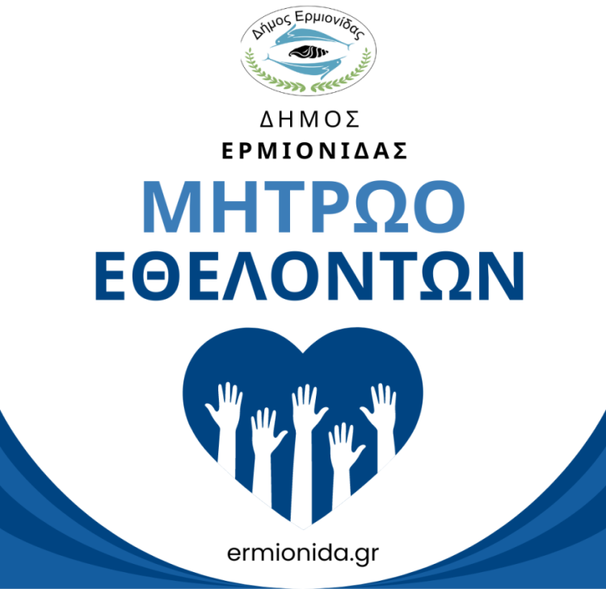

ΑΙΤΗΣΗ ΣΤΟ ΜΗΤΡΩΟ ΕΘΕΛΟΝΤΩΝ

ΔΗΜΟΥ ΕΡΜΙΟΝΙΔΑΣ

1. ΠΡΟΣΩΠΙΚΑ ΣΤΟΙΧΕΙΑ ΑΙΤΟΥΝΤΟΣ
Επώνυμο:………………… Όνομα:……………………
Ημ/νια Γέννησης:………… Επάγγελμα:……………….
Κοινότητα………………… Τηλέφωνα Επικοινωνίας:…………
E-mail:…………………….

2. ΣΕ ΠΟΙΟΥΣ ΤΟΜΕΙΣ ΘΑ ΘΕΛΑΤΕ ΝΑ ΒΟΗΘΗΣΕΤΕ;
 Πολιτική Προστασία  Πολιτισμός & Πολιτιστικές Δράσεις  Περιβάλλον Αναπλάσεις & Καθαριότητα  Αθλητισμός

3. ΕΘΕΛΟΝΤΙΚΗ ΠΡΟΣΦΟΡΑ
Έχετε συμμετάσχει / Συμμετέχετε σε άλλες εθελοντικές οργανώσεις ή δραστηριότητες;
 Ναι  Όχι
Αν ναι, σε ποιες;
…………………………………………………………………………………………………………………………….……………………………………………………

4. ΛΟΙΠΑ ΣΤΟΙΧΕΙΑ
Έχετε παρακολουθήσει ποτέ πιστοποιημένο Σεμινάριο Πρώτων Βοηθειών;
 Ναι  Όχι

Έχετε παρακολουθήσει ποτέ πιστοποιημένο Σεμινάριο χρήσης απινιδωτή;
 Ναι  Όχι

Πόσο συχνά εκτιμάτε ότι μπορείτε να συνεισφέρετε εθελοντικά;
 1-2 φορές την εβδομάδα  1-2 φορές το δεκαπενθήμερο  1-2 φορές το δεκαπενθήμερο  1-2 φορές το μήνα  1-2 φορές το χρόνο

Επίσης δηλώνω υπεύθυνα ότι:
- Όλα τα ανωτέρω στοιχεία είναι αληθή και σωστά.
- Γνωρίζω ότι τα ανωτέρω στοιχεία θα παραμείνουν στο φορέα και θα συμπεριληφθούν στο Μητρώο Εθελοντών του Δήμου Ερμιονίδας, ώστε να ενημερώνομαι για τις εθελοντικές εργασίες.
- Κατά την διάρκεια υλοποίησης των εθελοντικών εργασιών που θα αναλάβω, οφείλω να ακολουθώ τις σχετικές υποδείξεις και οδηγίες που μου δίνονται.

Ημ/νια………………………….

Υπογραφή

……………………………………

